7. 6. 2022

Vývoj českého trhu práce – 1. čtvrtletí 2022
V 1. čtvrtletí 2022 se na trhu práce začala stávat hlavní určující silou inflace. Průměrná mzda se meziročně nominálně zvýšila o 7,2 %, po promítnutí růstu cen však reálné výdělky klesly o 3,6 %. Ekonomická aktivita zůstala vysoká, míra zaměstnanosti vzrostla o 1,4 p.b., míra nezaměstnanosti meziročně klesla o 0,9 p.b.

Zaměstnanost, nezaměstnanost a ekonomická neaktivita
Výsledky Výběrového šetření pracovních sil (VŠPS) přinesly pro 1. čtvrtletí 2022 meziroční nárůst míry zaměstnanosti (ve věkové skupině 15–64 let) o 1,4 p.b. na 75,0 %. Ženy mírně doháněly rozdíl, u mužů vzrostla míra zaměstnanosti o 1,3 p. b. na 81,9 %, u žen o 1,5 p. b. na 67,8 %.

Struktura populace 15 a více let podle ekonomické aktivity a postavení v zaměstnání

V důsledku uplatnění nových demografických vah po Sčítání 2021 se populace ČR statisticky zmenšila, což poznamenalo všechny podřízené ukazatele VŠPS vyjadřované absolutními čísly. Zaměstnaných meziročně ubylo o 24,9 tis. (o 0,5 %), nezaměstnaných bylo meziročně méně o 49,0 tis. a počet ekonomicky neaktivních ve věku 15 a více let poklesl o 84,9 tis.
Tato čísla v sobě zahrnují jak proměnu váhového systému výběrového šetření, tak reálnou změnu v ekonomice. Pro lepší pochopení vývoje na trhu práce byly proto provedeny i přepočty dat roku 2021 s využitím letošních vah, tedy na shodnou velikost/strukturu obyvatelstva. Celkově se pak meziročně počet zaměstnaných zvýšil o 115,7 tis., počet nezaměstnaných se snížil o 43,7 tis. a počet osob ekonomicky neaktivních ve věku 15 a více let se meziročně snížil o 72,0 tis.
Výraznou změnou v ekonomice byl pokles podnikatelů (sebezaměstnaných) o 23,2 tis., který šel na vrub snížení počtu podnikatelů se zaměstnanci (tj. zaměstnavatelů). Počet podnikatelů bez zaměstnanců (pracujících na vlastní účet) ani pomáhajících rodinných příslušníků se takřka nezměnil.
V odvětvovém třídění klesla zaměstnanost v sekundárním sektoru průmyslu a stavebnictví o 40,8 tis. Naopak v terciárním sektoru služeb celková zaměstnanost stoupla o 21,7 tis.

Evidenční počet zaměstnanců přepočtený na plně zaměstnané
Předběžné údaje podnikové statistiky ČSÚ potvrdily, že ani poslední vlna koronavirové infekce nezabránila pokračujícímu oživení na trhu práce. Z jejích výsledků je patrný nárůst evidenčního počtu zaměstnanců. V 1. čtvrtletí 2022 tedy ve srovnání se stejným obdobím minulého roku přibylo 44,7 tis. zaměstnanců přepočtených na plně zaměstnané (FTE), což je relativní nárůst o 1,1 %. Evidenční počet zaměstnanců zůstal těsně pod hranicí 4 milionů (3 994,4 tis.), nad níž býval před koronavirovou krizí, od 2. čtvrtletí 2017 do 1. čtvrtletí 2020.
Z hlediska jednotlivých odvětví však byla situace protichůdná. V sedmi sekcích CZ-NACE se počet zaměstnanců snížil, ubylo v nich 13,9 tis. Ve zbylých dvanácti se zvýšil o 58,4 tis. Jednotlivě šlo o odvětvové relativní přírůstky či úbytky v rozsahu od -10,4 % do 4,5 %.
Relativně nejvýznamnější nárůst (o 4,5 %) najdeme v informačních a komunikačních činnostech, kde přibylo 5,7 tis. pracovních míst. Na dalších místech jsou ubytování, stravování a pohostinství, kde se počet zaměstnanců po propadech v předchozích letech zvýšil o 3,8 % (3,8 tis.), a činnosti v oblasti nemovitostí (3,7 %; 1,6 tis.). V absolutních počtech přibylo nejvíce zaměstnanců v odvětví velkoobchod a maloobchod; opravy a údržba motorových vozidel (o 11,6 tis.), což byl nárůst o 2,3 %. Významný byl též růst ve zdravotní a sociální péči o 8,7 tis. (2,8 %) a ve vzdělávání o 8,2 tis. (2,6 %).
V opačném směru byl obrovský relativní pokles v těžbě a dobývání (o 10,4 %), což početně představuje nižší tisíce pracovních míst (2,1 tis.). Toto odvětví je dlouhodobě v útlumu, zůstává tam již jen zlomek zaměstnanců (18,2 tis.), a ti často přecházejí k subjektům zařazeným v jiném odvětví. V administrativních a podpůrných činnostech ubylo 8,4 tis., resp. 4,7 %, na hodnotu 170,3 tis. Tam spadají také agenturní zaměstnanci, tato skupina nejvýrazněji reaguje na ekonomické výkyvy, je tedy dobrým barometrem změn na trhu práce. K třetímu početně největšímu poklesu došlo ve veřejné správě a obraně, kde meziročně ubylo 1,6 tis. zaměstnanců, což je úbytek o 0,6 %. Další – početně nižší, ale relativně vyšší – poklesy najdeme v kulturních, zábavních a rekreačních činnostech (0,9 tis.; 1,7 %) a ve výrobě a rozvodu elektřiny, plynu, tepla a klimatizovaného vzduchu (0,4 tis.; 1,1 %). Drobné poklesy se ukázaly i v zemědělství, lesnictví a rybářství (0,4 tis.; 0,4 %) a v peněžnictví a pojišťovnictví (0,1 tis.; 0,1 %).
Největší sekcí zůstal zpracovatelský průmysl, který zaměstnával 1 095,3 tis. zaměstnanců, meziročně jich přibylo 7,1 tis. (relativně 0,7 %). Tabulka 1 Rychlých informací o průměrných mzdách zahrnuje rovněž oddíly CZ-NACE z této sekce, které jsou největší z hlediska počtu zaměstnanců. V těchto oddílech najdeme pokles počtu zaměstnanců především ve výrobě motorových vozidel (kromě motocyklů), přívěsů a návěsů (3,9 tis.; 2,3 %). Na druhé straně významně posílila výroba elektrických zařízení (2,8 tis.; 3,0 %).

Průměrné měsíční hrubé mzdy
Průměrná mzda (37 929 Kč) za 1. čtvrtletí 2022 vzrostla nominálně ke stejnému období předchozího roku o 2 533 Kč, tedy o 7,2 %, přičemž jde o zprůměrování velmi různorodého vývoje na úrovni jednotlivých oborů, podniků či organizací.
V reálném vyjádření ale šlo o mzdový pokles o 3,6 %, zaměstnanci si tedy mohli koupit za průměrnou mzdu méně zboží či služeb než před rokem. Reálný mzdový růst se odvíjí od inflace neboli růstu spotřebitelských cen. Ten se v 1. čtvrtletí 2022 výrazně zvýšil na 11,2 %. Pro úplnost sumarizujme, že v roce 2021 se průměrná mzda reálně zvýšila o 1,0 % a v roce 2020 o 1,4 %; tehdy se inflace pohybovala mezi 3-4 procenty.
Celkový vývoj nominálních a reálných mezd vidíme v grafu, který zachycuje období od roku 2012. Prostor mezi oběma čarami vyjadřuje právě inflaci. Vidíme, že koronavirové období bylo velmi rozbouřené především v důsledku dočasného uzavírání ekonomiky (lockdownů) a v poslední době se právě rozevírají nůžky mezi nominálním a reálným vývojem.

Vývoj nominální a reálné průměrné mzdy, index ke stejnému čtvrtletí předchozího roku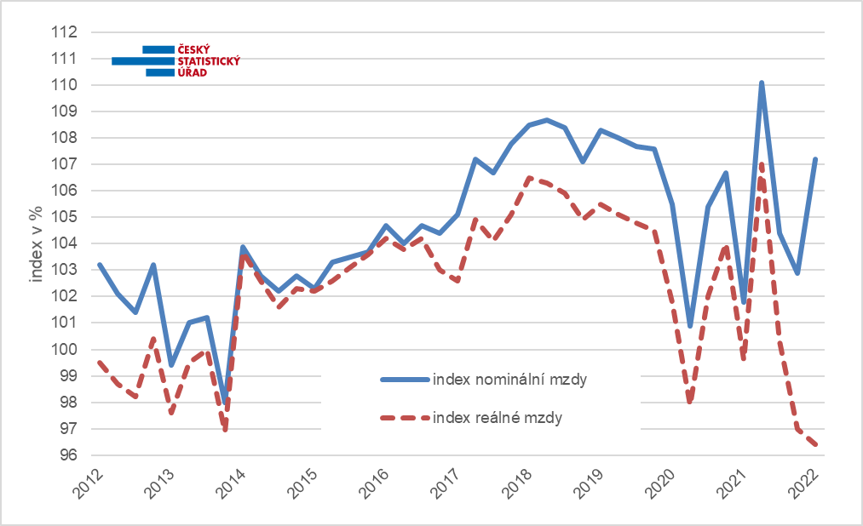

Mzdový vývoj byl značně diferencovaný podle odvětví, nominální růst průměrných mezd byl v rozsahu od 1,9 % do 15,9 %. Pouze u dvou sekcí CZ-NACE růst překonal hodnotu nárůstu spotřebitelských cen (11,2 %), takže u nich došlo ke zvýšení mezd i v reálném vyjádření.
Vůbec nejslabší nominální nárůst najdeme ve veřejné správě a obraně, kde průměrná mzda stoupla meziročně jen o 723 Kč, což je 1,9 %. Reálně se tedy snížila bezmála o desetinu. Na dalších místech byla zdravotní a sociální péče s nárůstem 2,7 % a vzdělávání s 3,4 %. Tato tři odvětví spojuje to, že výše výdělků je dominantně závislá na rozhodování státu, který určuje platové tabulky. Pro rok 2022 byly velké části zaměstnanců státu základní platy tzv. zmrazeny (tedy nedošlo k žádnému navýšení).
Nejvyšší růst průměrných mezd najdeme u peněžnictví a pojišťovnictví, kde vzrostly o 9 873 Kč, tedy o 15,9 %. Zásluhu na tom měla především výplata mimořádných odměn. Malé odvětví činnosti v oblasti nemovitostí bylo na druhém nejlepším místě s růstem 13,9 %.
Nejvyšší průměrnou mzdu najdeme v informačních a komunikačních činnostech s úrovní 71 996 Kč; ta vzrostla meziročně o 8,7 %. Druhou příčku drží již zmíněné peněžnictví a pojišťovnictví s průměrnou mzdou 71 847 Kč. Třetí příčka pak s odstupem patří odvětví výroba a rozvod elektřiny, plynu, tepla a klimatizovaného vzduchu s 64 308 Kč.
Naopak nejnižší úroveň mezd přetrvala v ubytování, stravování a pohostinství (22 222 Kč), navzdory tomu, že meziročně vzrostla o 11,2 %. Druhá nejnižší průměrná mzda byla v administrativních a podpůrných činnostech, kde vzrostla o 10,7 % na hodnotu 27 553 Kč.
V obchodě (velkoobchod a maloobchod; opravy a údržba motorových vozidel) vzrostla průměrná mzda o 9,4 % na 36 118 Kč. V průmyslových odvětvích byl mzdový růst celkově slabší (6,8 %), v dominantním zpracovatelském průmyslu shodně o 6,8 %, který se tak dostal na 36 266 Kč. V těžbě a dobývání mzdy poskočily o 8,9 % na 39 567 Kč, což bylo patrně značně ovlivněné poklesem počtu zaměstnanců. V dopravě a skladování se mzdy zvýšily o 8,2 % na 33 982 Kč.
Z hlediska statistiky pracovní doby bylo 1. čtvrtletí 2022 charakteristické vyšším počtem odpracovaných hodin ve srovnání se stejným obdobím předchozího roku.

Regionální vývoj
Také krajské výsledky přináší vývoj, který není jednoznačný. Z pohledu počtu zaměstnanců došlo v 1. čtvrtletí 2022 u dvou krajů k meziročnímu poklesu, o 0,3 % v Ústeckém kraji a o 0,2 % v Moravskoslezském. Na druhé straně výrazně vzrostl počet zaměstnanců v Praze (3,0 %), vysoké nárůsty byly i ve Středočeském (1,6 %), v Jihomoravském (1,4 %) a v Pardubickém kraji (1,2 %). V ostatních krajích rostly počty do jednoho procenta.
U vývoje průměrných mezd je rozptyl podstatně menší než v třídění podle odvětví, nárůsty se pohybovaly od 5,7 % v Ústeckém kraji po 8,2 % v Karlovarském. Hlavní město zaznamenalo vysokých 8,1 %.
Podle absolutní úrovně výdělků zůstává Praha stále nejbohatším regionem, průměrná mzda tu byla 48 498 Kč. Na druhém místě se udržuje Středočeský kraj s 37 582 Kč. Naopak Karlovarský kraj zůstává nadále regionem s nejnižší mzdovou úrovní (32 605 Kč), s menším odstupem následován Pardubickým krajem (33 300 Kč) a Zlínským krajem, kde se průměrná mzda dostala na 33 302 Kč. Pokud jde o další nejlidnatější kraje, v Moravskoslezském se mzdy zvýšily o 6,5 % na 33 981 Kč a v Jihomoravském o 7,0 % na 37 171 Kč.

Mediány a decilové rozpětí mezd, třídění podle pohlaví
Rychlá informace za 1. čtvrtletí 2022 obsahuje také údaj o mzdovém mediánu, který je vypočtený z matematického modelu distribuce a ukazuje mzdu prostředního zaměstnance, tedy běžnou mzdovou úroveň; zároveň byly vypočteny také krajní decily. V 1. čtvrtletí 2022 se mzdový medián dostal na 31 923 Kč, to je o 1 974 Kč (o 6,6 %) více než ve stejném období předchozího roku.
Mzdová distribuce se v 1. čtvrtletí 2022 ve srovnání s loňským rokem moc nezměnila, desetina zaměstnanců s nejnižšími mzdami pobírala hrubou mzdu pod hranicí 16 733 Kč (dolní decil meziročně vzrostl o 7,8 %), opačná desetina měla naopak mzdy nad hranicí 60 467 Kč (horní decil se zvýšil o 6,5 %). Decilový poměr se tak meziročně snížil o 0,04 bodu.
Prostřední mzdy mužů byly stále vyšší než u žen, v 1. čtvrtletí 2022 byla mediánová mzda žen 29 262 Kč, zatímco u mužů 34 362 Kč. Mezera v prostředních výdělcích tak činila 14,8 %.
Zároveň byly mzdy mužů rozprostřené v podstatně větší šíři, zejména oblast vysokých výdělků je výrazněji vyšší než u žen: ženy měly horní decil 53 037 Kč a muži 67 469 Kč, čímž byla mezera u vysokých výdělků 21,4 %. U nízkých výdělků byl naopak rozdíl slabší: ženy měly dolní decil 15 802 Kč, muži pak 17 803 Kč, což představuje mezeru 11,2 %.

Zpracoval: Dalibor Holý
Odbor statistiky trhu práce a rovných příležitostí ČSÚ
Tel.: +420 274 052 694
E-mail: dalibor.holy@czso.cz

